- 根据尸检结果：
口唇、趾、指甲高度紫绀

舌根部出血，呈紫色凸起，边界清楚
咽喉部黏膜、会厌及其周围组织水肿
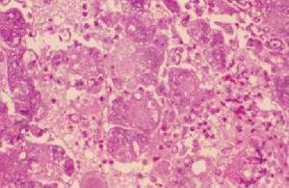
会厌软骨表面及其两侧梨状隐窝黏膜点片状出血
心肌、肾、脾呈暗红色
最能提示存在_____的征象

